Муниципальное казённое дошкольное образовательное учреждение
Кочковский детский сад «Солнышко» Кочковского района Новосибирской области

Методическая разработка.
Тема:
Информационный (практико-ориентированный) проект
«Огород на подоконнике».
Участники проекта: дети подготовительной к школе группы, родители воспитанников, воспитатели ДОУ.
Проект по продолжительности долгосрочный: 3 месяца.

Автор: Василенко Лариса Геннадьевна, воспитатель высшей категории.

2019 г.
Актуальность темы. Чтобы человек научился понимать природу, чувствовать ее красоту, беречь ее богатства, нужно прививать ему эти качества с детства. Именно заботясь об объектах живой природы дети дошкольного возраста не только получат представления об условиях необходимых для роста и развития растений, но и научатся ценить растения, бережно относиться к ним. В соответствии с ФГОС ДО «развивающая предметно-пространственная среда должна обеспечивать доступ к объектам природного характера; побуждать к наблюдениям на участке детского сада (постоянным и эпизодическим) за ростом растений, участию в элементарном труде...»
Проблема: Как заинтересовать детей наблюдениями за растениями и привлечь их к участию в элементарном труде?
Цель проекта: Формировать у детей понятия взаимосвязи природы и человека, через практическую деятельность по выращиванию культурных растений в «Уголке природы».
Задачи проекта: обобщить и пополнить знания детей об условиях роста растений в комнатных условиях. Развивать интерес к наблюдениям за живой природой, чувство ответственности за благополучное состояние растений (полив, взрыхление, прополка сорняков). Воспитывать желание ухаживать за растениями; уважение к труду, бережное отношение к его результатам. Формировать партнёрские отношения между педагогами, детьми и родителями.
Предполагаемый результат:
- Создание в группе «огорода» на подоконнике.
- С помощью наблюдений дети узнают о необходимых условиях для роста растений.
- Ухаживая за растениями у дошкольников будет формироваться бережное отношение к растительному миру и уважительное отношение к труду.
- Участие родителей воспитанников в реализации проекта помогут укрепить отношения «сотрудничества».
- Создание методической разработки по посадке и уходу за растениями огорода в ДОУ поможет в организации работы по экологическому воспитанию.
Этапы проекта.
1. Организационный.
- Определение цели и задач проекта, сбор информационного материала, создание условий для организации работы в проекте «Огород на подоконнике», составление плана мероприятий по организации детской деятельности и работы с родителями.
- Беседа с родителями на тему «Огород на подоконнике». Обсудить цели и задачи проекта. Сформировать интерес у родителей по созданию условий для реализации проекта, пополнение предметно-развивающей среды: ящики для рассады, огородные инструменты, фартуки, земля.
- Создание проблемной ситуации с детьми: внесение семян в группу.
- Выявление уровня знаний дошкольников, беседы: «Что такое огород и что на нём растёт?», «Можно ли вырастить огород в комнате?».
- Сбор художественной литературы: стихи, загадки, пословицы, поговорки, рассказы, сказки про овощи, экологические сказки.
2. Практический.
- Рассматривание иллюстраций, картин с изображением овощей, семян - дать понятие о том, что форма, цвет и размер семян разные. Беседа «В мире растений», дидактические игры «Родители – детки», «Вершки – корешки»; выбор посадочного материала и огородной культуры по желанию воспитанников.
- Посадка лука, семян гороха, огурцов, томатов. Беседы «Всё начинается с семечка», «Первые всходы». Наблюдение за первыми всходами. Учить детей замечать изменения, которые происходят у прорастающих луковиц, семян.
- Чтение книг о растениях. Вызвать интерес к растениям, желание заботиться о них, углублять и расширять знания о видах растений.
- Совместный уход за растениями, трудовые поручения в уголке природы - продолжать учить детей правильно строить суждения и делать выводы о создании благоприятных условий (воды, света, тепла) и деятельности человека по выращиванию растений (полив, рыхление, опрыскивание). Наблюдения за ростом и развитием растений, за первым цветением, за появлением плодов; зарисовка в тетради для наблюдений.
- Оформление огорода на подоконнике. Совместный с родителями воспитанников поиск идей для оформления. Решили оформить по сказке «Паровозик из Ромашково.» Г. Цыферова. Изготовление колёс для вагонов (родители воспитанников), цветов и деревьев (совместная деятельность педагогов с детьми), травы (воспитатели).
- Фотографирование и оформление результатов проекта.
- Презентация проекта - участие в конкурсе ДОУ «Огород на окне».
Познавательное развитие.
Опытно – экспериментальная деятельность: «Строение растений», «Условия, необходимые для жизни растений», «Свет или темнота?», «Нужен ли корешкам воздух?».

Речевое развитие.
Литература для чтения детям: Е. Алябьева «Овощи?», Т. Шорыгина «Три горошины», А. Максакова «Посадили огород», Г. Козырина «А у нас в саду порядок», О. Емельянова «Что растет в огороде», В. Корнин «Что растет на нашей грядке», Т. Шорыгина «Не сажайте огород возле дорог», Ю. Тувим «Овощи», В. Пальчинскайте «Гороховый домик», А. Кочергина «Что растет у Натки на зеленой грядке?», В. Кудрявцева «Тяпы-ляпы», русская народная сказка «Мужик и медведь», белорусская сказка «Пых», Дж. Родари «Чиполлино» (отрывки), Р. Е. Дерикот «Фасолинки», Г. Цыферов «Паровозик из Ромашково».

Загадывание, отгадывание и придумывание загадок про овощи; составление рассказов из личного опыта «Что растет на нашем огороде?»; драматизация русской народной сказки «Репка»; показ спектакля по пьесе Л. Воронковой «Заяц в огороде».
Социально-коммуникативное развитие.
Хороводные игры «Кабачок», «Осень, в гости просим»; пальчиковые игры: «Капуста», «Растение»; дидактические игры «В саду ли в огороде», «Найди по описанию», «Чудесный мешочек», «Кольцо наблюдений» (ТРИЗ); сюжетно-ролевые игры: «Кафе», «Дом», «Магазин»; настольные игры: лото «Что, где растёт?», «Овощи – фрукты»; театрализованные игры: «Огород», «Репка».
Физическое развитие.
Подвижная игра «Баба сеяла горох»; игры-эстафеты: «Овощной суп», «Салат»; физкультурные минутки.
Художественно – эстетическое развитие.
Лепка из соленого теста «Натюрморт из овощей»; рисование «Загадки с грядки», «Натюрморт»; аппликация «Овощи в вазе».
Хоровод «Огородная-хороводная».
3. Заключительный. Анализ результатов деятельности по проекту.
Логично выстроенная деятельность, на основе планирования интеграции образовательных областей, по уходу за «огородом» способствует систематическому усвоению ребёнком знаний, учит детей старшего дошкольного возраста ставить перед собой цель и достигать результат. Создание «огорода на подоконнике» способствует развитию любознательности и наблюдательности у детей, помогает им лучше узнать жизнь растений; расширяет представления детей о растениях как о живых организмах; развивает эстетические чувства; прививает желание трудиться. Родители воспитанников были заинтересованы совместной деятельностью с воспитателями и детьми; участие и победа в конкурсе ДОУ повысили значимость их инициативы и творчества.
Дальнейшее планирование работы по проекту. Выстроенную систему работы по проекту «Огород на подоконнике» можно применять для выращивания других огородных культур в детском саду с детьми старшего дошкольного возраста. Появилась идея разработать проект «Комнатные цветы».

Приложение.
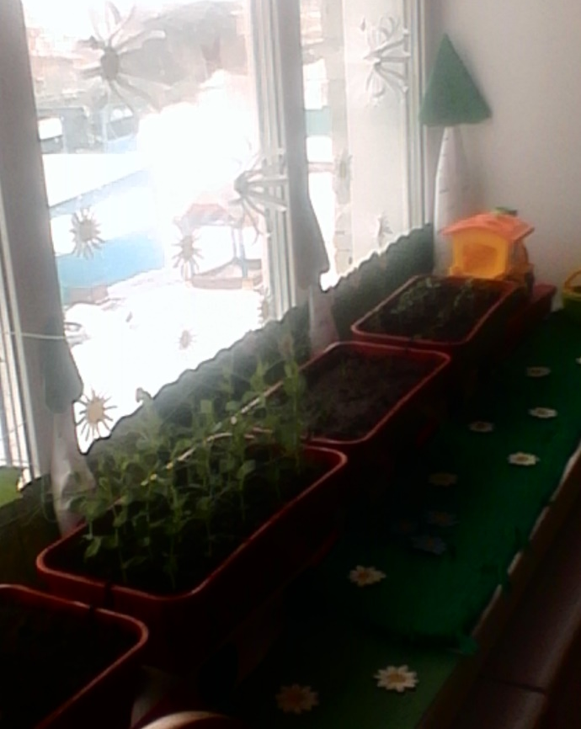
Оформление «огорода» по сказке Г. Цыферова «Паровозик из Ромашково».
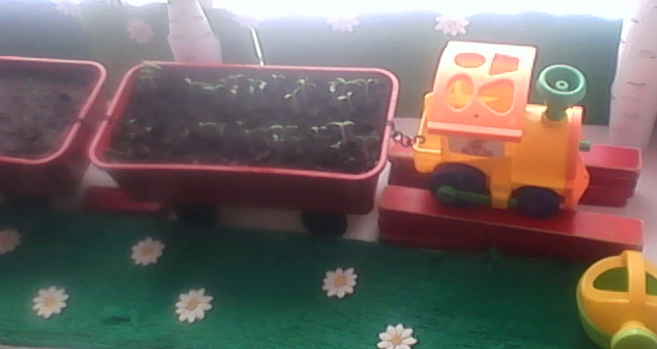
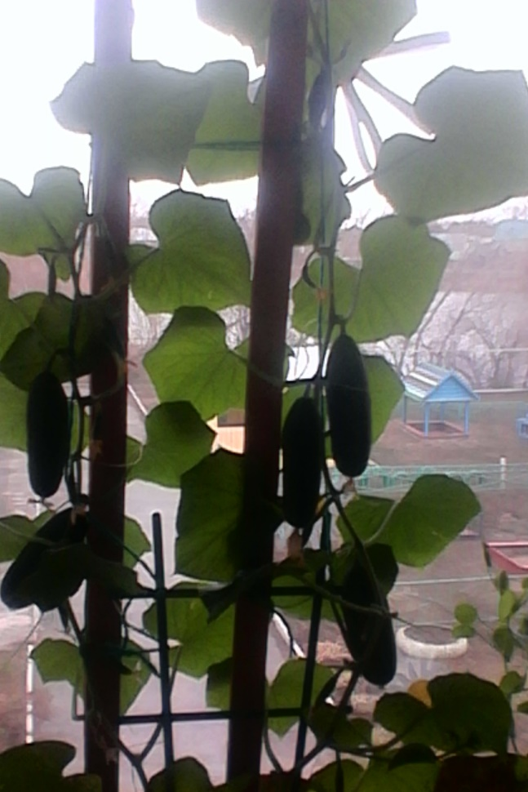
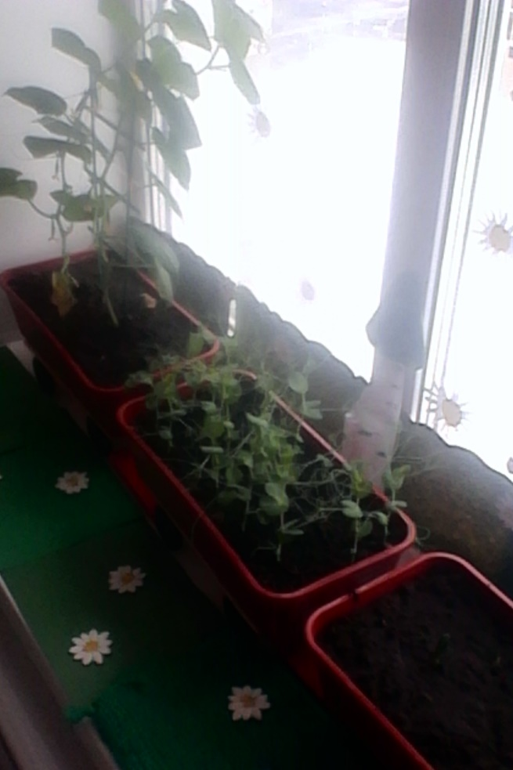

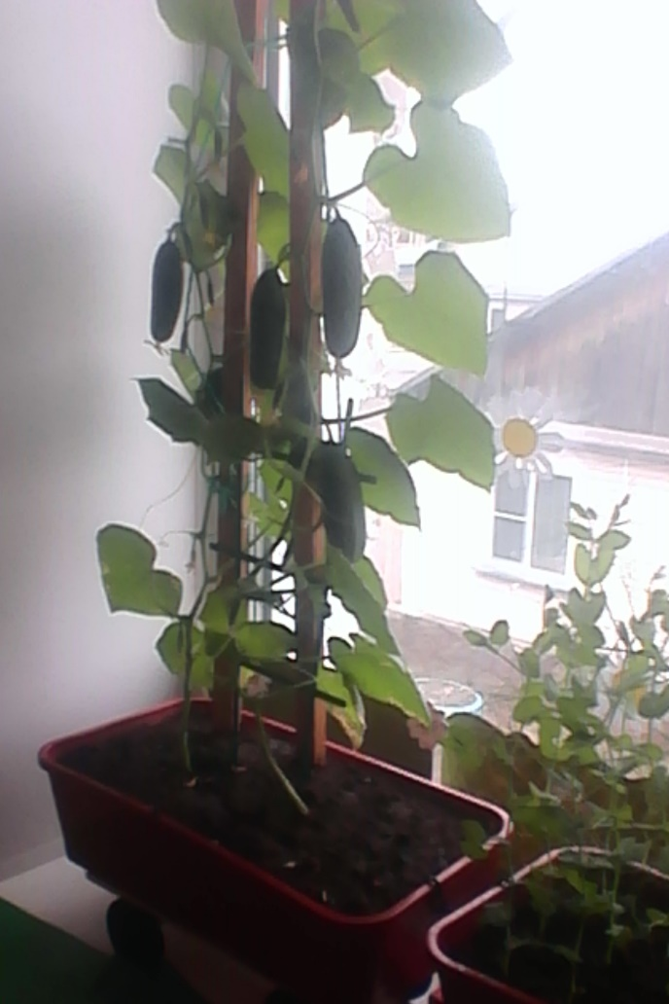
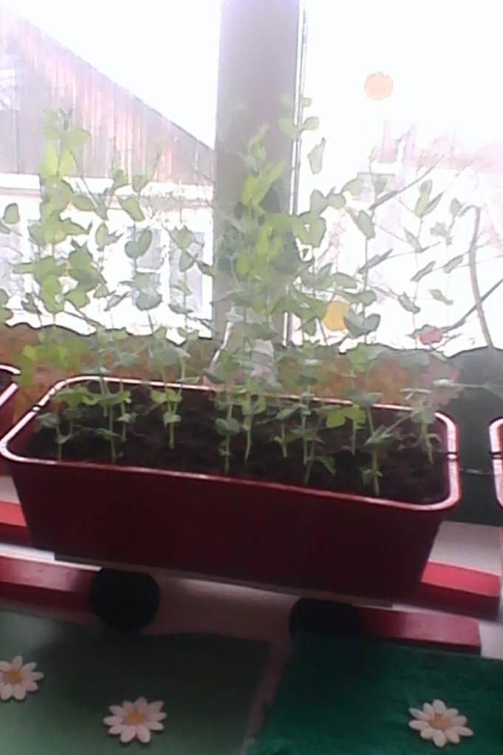
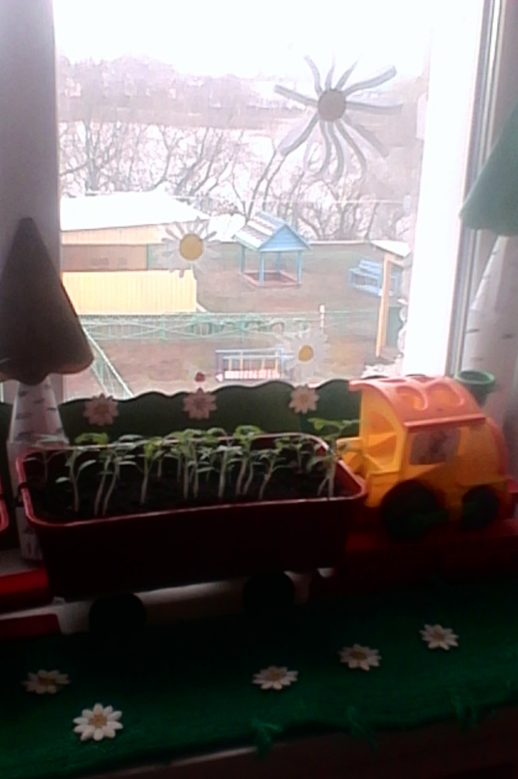
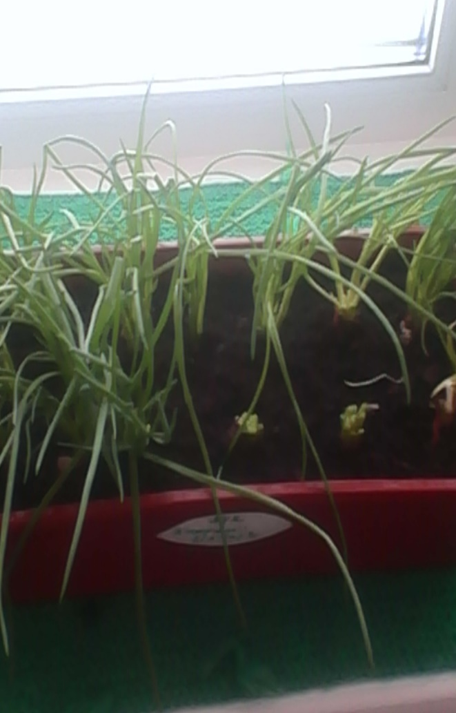

Первый сбор урожая! Наша гордость!

